vmware+ Centos 7 jdk8

kafka -> redis -> nginx -> mongoDB

# 课程回顾

1. activeMQ安装
2. activeMQ的应用场景
3. JMS的概念和模型
4. 通过JMS的api去实现了一个p2p的发送代码
5. JMS的消息结构组成：消息头、消息体、消息属性
6. JMS的域模型（点对点、pub/sub）
7. JMS的可靠性机制
   1. 事务型： session.commit
   2. 非事务型： ack类型 ：AUTO_ACK / CLIENT_ACK /DUPS_ACK
8. 本地事务、消息的持久性
9. 轻量级的Broker。自己启动一个broker实例
10. spring+activeMQ整合
11. 持久化和非持久化发送策略
12. consumer消费消息是pull还是push （prefetchSize）
13. 传输协议（client-broker） tcp/nio/udp/http(s)/vm/ssl
14. 消息持久化策略
    1. kahadb
    2. AMQ
    3. JDBC
    4. 内存
    5. levelDB
15. activeMQ高性能策略(networkConnector)
    1. 静态网络连接
    2. 动态网络连接

# 网络连接

静态网络连接

动态网络连接

multicast

networkConnector是一个高性能方案，并不是一个高可用方案

# 通过zookeeper+activemq实现高可用方案

（master/slave模型）

1.修改activeMQ

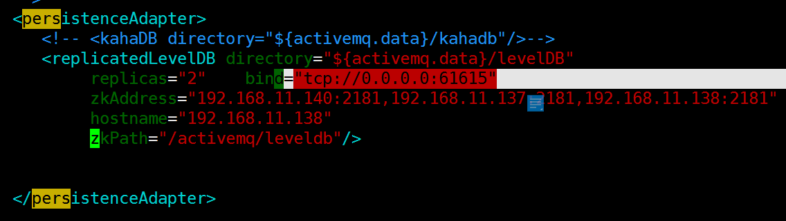

2. 启动zookeeper服务器

3. 启动activeMQ

参数的意思

directory： levelDB数据文件存储的位置

replicas：计算公式（replicas/2）+1 ， 当replicas的值为2的时候， 最终的结果是2. 表示集群中至少有2台是启动的

bind: 用来负责slave和master的数据同步的端口和ip

zkAddress： 表示zk的服务端地址

hostname：本机ip

# jdbc存储的主从方案

基于LOCK锁表的操作来实现master/slave

# 基于共享文件系统的主从方案

挂载网络磁盘，将数据文件保存到指定磁盘上即可完成master/slave模式

高可用+高性能方案

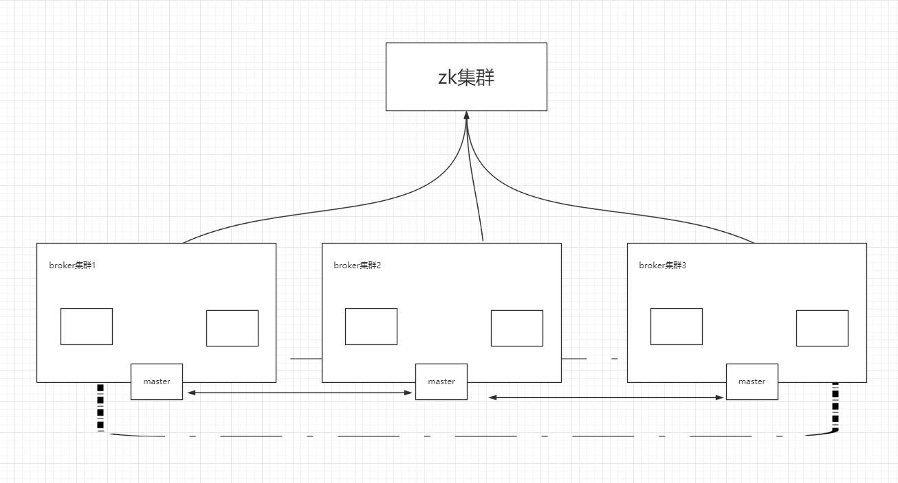

# 容错的链接

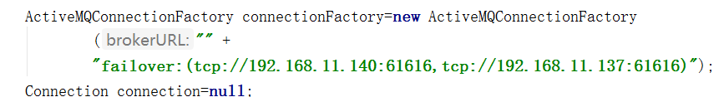

课后的作业1： ActiveMQ的重发机制？什么情况下会重发消息

课后作业2： 完善注册流程（发邮件）

# ActiveMQ监控

ActiveMQ自带的管理界面的功能十分简单，只能查看ActiveMQ当前的Queue和Topics等简单信息，不能监控ActiveMQ自身运行的JMX信息等

## hawtio

HawtIO 是一个新的可插入式 HTML5 面板，设计用来监控 ActiveMQ, Camel等系统；ActiveMQ在5.9.0版本曾将hawtio嵌入自身的管理界面，但是由于对hawtio的引入产生了争议，在5.9.1版本中又将其移除，但是开发者可以通过配置，使用hawtio对ActiveMQ进行监控。本文介绍了通过两种配置方式，使用hawtio对ActiveMQ进行监控。

1. 从<http://hawt.io/getstarted/index.html> 下载hawtio的应用程序
2. 下载好后拷贝到ActiveMQ安装目录的webapps目录下，改名为hawtio.war并解压到到hawtio目录下
3. 编辑ActiveMQ安装目录下conf/jetty.xml文件,在第75行添加以下代码

<bean class="org.eclipse.jetty.webapp.WebAppContext">

<property name="contextPath" value="/hawtio" />

<property name="war" value="${activemq.home}/webapps/hawtio" />

<property name="logUrlOnStart" value="true" />

</bean>

1. 修改bin/env文件

-Dhawtio.realm=activemq -Dhawtio.role=admins

-Dhawtio.rolePrincipalClasses=org.apache.activemq.jaas.GroupPrincipal

需要注意的是-Dhawtio的三个设定必须放在ACTIVEMQ_OPTS设置的最前面(在内存参数设置之后),否则会出现验证无法通过的错误(另外,ACTIVEMQ_OPTS的设置语句不要回车换行)

1. 启动activeMQ服务。访问<http://ip:8161/hawtio>.